**เครื่องวัดการใช้พลังงานอัจฉริยะและการพยากรณ์ด้วย**

**การเรียนรู้ของเครื่องแบบการถดถอยเชิงเส้น**

**Smart Meter and forecast by Machine Learning with   
Linear Regression**

**นายอรรถกร นาราช 67011578**

**นายพิชาพงศ์ ติดเทียน 67010635**

**รายงานเล่มนี้เป็นส่วนหนึ่งของการศึกษาในรายวิชา   
01236256 Microcontroller and Embedded Systems**

**หลักสูตรวิศวกรรมระบบไอโอทีและสารสนเทศ**

**ภาควิชาวิศวกรรมไอโอทีและสารสนเทศ**

**คณะวิศวกรรมศาสตร์**

**สถาบันเทคโนโลยีพระจอมเกล้าเจ้าคุณทหารลาดกระบัง**

**กิตติกรรมประกาศ**

โครงงานเรื่อง เครื่องวัดการใช้พลังงานอัจฉริยะและการพยากรณ์ด้วยการเรียนรู้ของเครื่องแบบถดถอยเชิงเส้น (Smart Meter and forecast by Machine Learning with Linear Regression) ฉบับนี้ สำเร็จลุล่วงได้ด้วยดีด้วยความกรุณาและการสนับสนุนจากผู้มีส่วนเกี่ยวข้องหลายฝ่าย ดังนี้

คณะผู้จัดทำขอกราบขอบพระคุณ **ผู้ช่วยศาสตราจารย์ ดร.นัชนัยน์ รุ่งเหมือนฟ้า** อาจารย์ที่ปรึกษาโครงงาน ที่ได้มอบความรู้ คำปรึกษา และคำแนะนำอันเป็นประโยชน์ยิ่ง ตลอดจนให้แนวทางที่ถูกต้องในการพัฒนาชิ้นงานและการจัดทำรายงานฉบับนี้อย่างใกล้ชิด ทำให้โครงงานมีความสมบูรณ์ยิ่งขึ้น

ขอขอบคุณ **นายณัฐวิทย์ โนวังหาร** และ **นายธนทร ภิญโญเมธากุล** ที่ได้อนุเคราะห์ให้คณะผู้จัดทำนำชิ้นงานมาต่อยอดพัฒนา ทำให้สามารถนำองค์ความรู้ที่ได้ศึกษามาประยุกต์ใช้ได้อย่างเป็นรูปธรรม

ขอขอบคุณ **นายอังศุลชวาล สมิตชาติ** ที่ได้ให้คำแนะนำ แนวคิด รวมถึงคอยให้คำปรึกษาด้านการเขียนโปรแกรมและการต่อวงจรอย่างสม่ำเสมอ จนชิ้นงานสามารถทำงานได้ตามวัตถุประสงค์ที่ตั้งไว้

ท้ายที่สุด คณะผู้จัดทำขอขอบพระคุณทุกท่านที่มีส่วนร่วมในการสร้างสรรค์และสนับสนุนการจัดทำโครงงานฉบับนี้ หากมีข้อผิดพลาดประการใด คณะผู้จัดทำขอน้อมรับไว้เพื่อนำไปปรับปรุงแก้ไข และหวังเป็นอย่างยิ่งว่ารายงานฉบับนี้จะเป็นประโยชน์แก่ผู้ที่สนใจศึกษาต่อไปในอนาคต

คณะผู้จัดทำ

**สารบัญ**

**บทที่ 1**

**บทนำ**

* 1. **ที่มาและความสำคัญ**

ปัจจุบันการใช้พลังงานไฟฟ้าเป็นปัจจัยพื้นฐานที่สำคัญต่อการดำรงชีวิต ทั้งในด้านการอุปโภค บริโภค การคมนาคม และการทำงาน อย่างไรก็ตาม ปัญหาสำคัญที่ผู้ใช้ไฟฟ้าต้องเผชิญคือ ความผันผวนของค่าใช้จ่ายไฟฟ้าที่ไม่สม่ำเสมอในแต่ละเดือน ทำให้ผู้ใช้งานไม่สามารถวางแผนค่าใช้จ่ายได้อย่างมีประสิทธิภาพและส่งผลกระทบต่อการบริหารจัดการการเงินในชีวิตประจำวัน

คณะผู้จัดทำจึงได้พัฒนาเครื่องวัดพลังงานอัจฉริยะ (Smart Meter) ขึ้นเพื่อแก้ไขปัญหาดังกล่าว โดยเครื่องมือนี้มีคุณสมบัติในการวัดการใช้พลังงานแบบเรียลไทม์ และที่สำคัญคือ สามารถพยากรณ์ค่าพลังงานไฟฟ้าในอนาคตได้ นอกจากนี้ยังช่วยแสดงข้อมูลพฤติกรรมการใช้พลังงานของผู้ใช้งาน เพื่อให้สามารถปรับเปลี่ยนพฤติกรรมและลดค่าใช้จ่ายได้

* 1. **วัตถุประสงค์** 
     1. เพื่อออกแบบและสร้างเครื่องวัดพลังงานอัจฉริยะที่สามารถวัดค่า แรงดันไฟฟ้ากระแสสลับ กระแสไฟฟ้ากระแสสลับ และ ตัวประกอบกำลัง ได้อย่างถูกต้อง
     2. เพื่อพัฒนาแบบจำลองการพยากรณ์ด้วยวิธีการถดถอยเชิงเส้น (Linear Regression) ให้สามารถพยากรณ์ค่าพลังงานไฟฟ้าในอนาคต และสร้าง Dashboard สำหรับการแสดงการใช้พลังงานไฟฟ้าได้
  2. **หลักการทำงาน**

ในการสร้างชิ้นงานจะออกแบบให้มีการวัดพลังงานไฟฟ้าด้วยโมดูลการวัดพลังงาน PZEM-004T เป็นโมดูลที่สามารถวัดแรงดันไฟฟ้ากระแสสลับ กระแสไฟฟ้ากระแสสลับ และตัวประกอบกำลังได้ จากนั้นคณะผู้จัดทำจะนำข้อมูลที่ได้รับจากโมดูล มาแสดงผลผ่าน Dashboard และวิเคราะห์ด้วยวิธีการถดถอยเชิงเส้น (Linear Regression) เพื่อพยากรณ์ค่าพลังงานไฟฟ้าที่เกิดขึ้นโดยมีการวัดความแม่นยำด้วยวิธีการทางคณิตศาสตร์

**บทที่ 2**

**ทฤษฎีและงานวิจัยที่เกี่ยวข้อง**

ในบทนี้อธิบายถึงทฤษฎีและงานวิจัยที่เกี่ยวข้องกับ เครื่องวัดการใช้พลังงานอัจฉริยะและการพยากรณ์ด้วยการเรียนรู้ของเครื่องแบบถดถอยเชิงเส้น (Smart Meter and forecast by Machine Learning with Linear Regression)เพื่อใช้เป็นแนวทางสำหรับการดำเนินการโครงงาน ซึ่งประกอบไปด้วยหัวข้อ   
 1) ไฟฟ้ากระแสสลับ (Alternating Current)

2) กำลังของไฟฟ้ากระแสสลับ และค่าตัวประกอบของกำลังไฟฟ้า (Power of Alternaing Current and Power Factor)

3) PZEM-004T โมดูลการวัดการใช้พลังงาน

4) การใช้งานฐานข้อมูล (Database) ด้วย PosgreSQL

5) การถดถอยเชิงเส้น (Linear Regression)

**2.1. ไฟฟ้ากระแสสลับ (Alternating Current)**

ไฟฟ้ากระแสสลับ (Alternating Current) คือ ไฟฟ้าที่มีการเปลี่ยนแปลงทิศทางการไหลของกระแสไฟฟ้าแบบกลับไปกลับมาตลอดเวลา และไม่มีขั้วบวกหรือขั้วลบของไฟฟ้า ซึ่งอัตราการเปลี่ยนทิศทางของกระแสไฟฟ้า เรียกว่า ความถี่ของไฟฟ้ากระแสสลับ มีหน่วยวัดเป็น เฮิรตซ์ [Hertz, Hz] โดยประเทศไทยจะมีความถี่ของไฟฟ้ากระแสสลับเท่ากับ 50 เฮิรตซ์ หรือว่ามีการเปลี่ยนแปลงของทิศทางไฟฟ้าทั้งหมด 50 ครั้งต่อวินาที และแรงดันไฟฟ้ากระแสสลับของประเทศไทยจะมีแรงดันอยู่ที่ 220 โวลต์

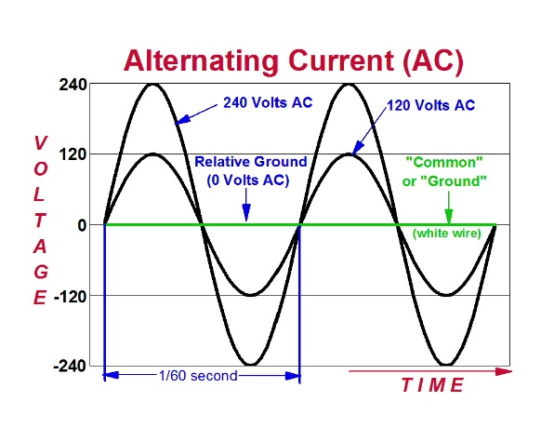

รูปที่ 2.1 ภาพของกราฟไฟฟ้ากระแสสลับ

ประเภทของไฟฟ้ากระแสสลับมีทั้งหมด 2 ประเภท ประกอบด้วย 1. ไฟฟ้ากระแสสลับ 1 เฟส 2. ไฟฟ้ากระแสสลับ 3 เฟส

1. ไฟฟ้ากระแสสลับ 1 เฟส (Single Phase Alternating Current) คือ กระแสไฟฟ้าที่มีแรงดันไฟฟ้าเท่ากับ 220 โวลต์ และมีความถี่เท่ากับ 50 เฮิรตซ์ เป็นระบบไฟฟ้าที่ใช้กันในครัวเรือนปกติ
2. ไฟฟ้ากระแสสลับ 3 เฟส (Three Phase Alternating Current) คือ ไฟฟ้ากระแสสลับที่มีแรงดันไฟฟ้าเท่ากับ 380 – 400 โวลต์ เป็นระบบไฟฟ้าที่ใช้ในโรงงานอุตสาหกรรม

ไฟฟ้ากระแสสลับ (Alternating Current) คือ กระแสไฟฟ้าที่มีการเปลี่ยนแปลงของทิศทางกลับไปกลับมาจึงสามารถเขียนเป็นสมการทางคณิตศาสตร์ได้เป็น

$v\left(t\right)=V_{m}cos(ωt+Φ)$ (1)

โดยท $V_{m}=V_{p}$ ี่ คือ แรงดันไฟฟ้าที่มีค่ามากที่สุด (Peak Voltage)

ไฟฟ้ากระแสสลับ (Alternating Current) คือ กระแสไฟฟ้าที่มีการเปลี่ยนแปลงของทิศทางกลับไปกลับมาดังนั้น หากต้องการจะวัดด้วยอุปกรณ์สำหรับการวัดด้วยไฟฟ้าอย่าง โวลต์มิเตอร์ (Volt Meter) หรือ แอมป์มิเตอร์ (Amp Meter) จะไม่สามารถวัดได้ จึงต้องมีค่ายังผลของไฟฟ้ากระแสสลับ (Effective Value) หรือเรียกว่า ค่ามิเตอร์ (Meter Value) สามารถเขียนเป็นสมการทางคณิตศาสตร์ได้เป็น

1. ค่ายังผลของแรงดันไฟฟ้ากระแสสลับ (RMS Voltage) :

$V_{rms}=\frac{V_{max}}{\sqrt{2}}=0.707×V_{max}$ (2)

1. ค่ายังผลของกระแสไฟฟ้ากระแสสลับ (RMS Current) :

$I_{rms}=\frac{I_{max}}{\sqrt{2}}=0.707×I_{max}$ (3)

โดยท $V_{rms}$ ี่ คือ ค่ายังผลของแรงดันไฟฟ้ากระแสสลับ (Root Mean Square Voltage)

$I_{rms}$ คือ ค่ายังผลของกระแสไฟฟ้ากระแสสลับ (Root Mean Square Current)

$V_{max}$ คือ แรงดันไฟฟ้าที่มากที่สุด (Peak Voltage)

$I_{max}$ คือ กระแสไฟฟ้าที่มากที่สุด (Peak Current)

* 1. **กำลังของไฟฟ้ากระแสสลับและค่าตัวประกอบของกำลังไฟฟ้า (Power of Alternating Current and Power Factor)**

กำลังของไฟฟ้ากระแสสลับ (Power of Alternating Current) คือ พลังงานไฟฟ้าที่ใช้ไปในเวลา 1 วินาที มีหน่วยเป็น วัตต์ (Watt : W) หรือ จูลต่อวินาที (Joule/second ; J/s) ในการคำนวณหากำลังของไฟฟ้ากระแสสลับจะสามารถหาได้จากสมการทางคณิตศาสตร

$P=V_{rms}I_{rms}cos\left(∅_{v}-∅_{I}\right)$ ์

(4)

โดยท $∅_{v}$ ี่ คือ มุมเฟสของแรงดันไฟฟ้า

$∅_{I}$ คือ มุมเฟสของกระแสไฟฟ้า

โดยทั่วไปจะนิยมวัดพลังงานไฟฟ้าที่ใช้กับเครื่องใช้ไฟฟ้าเป็นหน่วยที่ใหญ่กว่าหน่วยจูล โดยกำลังไฟฟ้าจะใช้เป็นหน่วยกิโลวัตต์ (Kilo Watt : kW) และเวลาจะใช้เป็นชั่วโมง (hours : hrs) จะเรียกว่าหน่วย หรือ ยูนิต (Unit) ในระบบไฟฟ้ากระแสสลับ การวัดค่ากำลังไฟฟ้าสามารถวัดแยกได้ 3 แบบ คือ

1.กำลังไฟฟ้าจริง (Active Power ; P) มีหน่วยเป็น วัตต์ (Watt : W)  
2. กำลังไฟฟ้ารีแอกทีฟ (Reactive Power ; Q) มีหน่วยเป็น วาร์ (Var)   
3.กำลังไฟฟ้าที่ปรากฎ (Apperant Power ; S) มีหน่วยเป็น โวลต์-แอมป์ (Volt-Amp : VA)

ค่าตัวประกอบกำลังไฟฟ้า (Power Factor) คือ อัตราส่วนของกำลังไฟฟ้าที่ใช้งานจริง หารด้วยกำลังงานที่ปรากฎ สามารถเขียนเป็นสมการทางคณิตศาสตร์เป็น

$$Power Factor=\frac{P}{S}=cos\left(∅_{v}-∅_{I}\right)$$

โดยท $∅_{v}$ ี่ คือ มุมเฟสของแรงดันไฟฟ้า

$∅_{I}$ คือ มุมเฟสของกระแสไฟฟ้า

* 1. **PZEM-004T โมดูลวัดการใช้พลังงาน**

PZEM-004T เป็นโมดูล (Module) สำหรับการวัดแรงดันไฟฟ้ากระแสสลับ (VAC), กระแสไฟฟ้ากระแสสลับ (IAC), กำลังไฟฟ้าจริง (P), ความถี่ (f), ค่าประกอบกำลัง (Power Factor) และพลังงานแอคทีฟ (E)

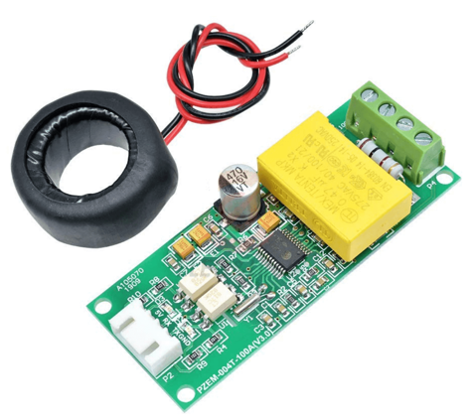

รูปที่ 2.2 ภาพโมดูลวัดการใช้พลังงาน PZEM-004T

* + 1. **คุณสมบัติการวัดค่าต่าง ๆ ของ PZEM-004T**

1. แรงดันไฟฟ้า (Voltage)

* ช่วงการวัด : 80 ~ 260 V
* ความละเอียด : 0.1 V
* ความแม่นยำ : 0.5%

1. กระแสไฟฟ้า (Current)

* ช่วงการวัด : 0 ~ 10 A (รุ่น PZEM-004T-10A) หรือ 0 ~ 100 A (รุ่น PZEM-004T-100A)
* ความละเอียด : 0.001 A
* ความแม่นยำ : 0.5%

1. กำลังไฟฟ้าแอคทีฟ (Active Power)

* ช่วงการวัด : 0 ~ 2.3 kW (รุ่น PZEM-004T-10A) หรือ 0 ~ 23 kW   
  (รุ่น PZEM-004T-100A)
* ความละเอียด : 0.1 W
* ความแม่นยำ : 0.5%

1. ตัวประกอบกำลัง (Power Factor)

* ช่วงการวัด : 0.00 ~ 1.00
* ความละเอียด : 0.01
* ความแม่นยำ : 1%

1. ความถี่ (Frequency)

* ช่วงการวัด : 45 Hz ~ 60 Hz
* ความละเอียด : 0.1 HZ
* ความแม่นยำ : 0.5%

1. พลังงานแอคทีฟ (Active Energy)

* ช่วงการวัด : 0 ~ 9999.99 kWh
* ความละเอียด : 1 Wh
* ความแม่นยำ : 0.5%
* สามารถ Reset ค่าพลังงานได้ด้วย Software
  + 1. **หลักการทำงานของ PZEM-004T**

PZEM-004T มีหลักการทำงานเป็นการวัดแรงดันไฟฟ้ากระแสสลับ กระแสของไฟฟ้ากระแสสลับ ฯลฯ ที่มีลักษณะเป็นสัญญาณแอนะล็อก (Analog Signal) ผ่านระบบการวัด (Measurement System) มีการเปลี่ยนสัญญาณแอนะล็อกเป็นสัญญาณดิจิทัล แล้วส่งค่าผ่านวงจร Optocoupler Isolation เพื่อทำการลดสัญญาณรบกวน (Noise) ที่มีสาเหตุจากไฟฟ้ากระแสสลับ ผ่านการสื่อสาร TTL (TTL : Transistor – Transistor Logics) แล้วส่งผ่าน Microcontroller ต่อไป

รูปที่ 2.3 PZEM-004T Functional Block Diagram

* 1. **การใช้งานฐานข้อมูล (Database) ด้วย PosgreSQL**
  2. **การวิเคราะห์การถดถอยเชิงเส้น (Linear Regression)**

การวิเคราะห์การถดถอยเชิงเส้น (Linear Regression) คือ การวิเคราะห์ข้อมูลรูปแบบหนึ่งที่หาความสัมพันธระหว่างตัวแปรต้นและตัวแปรตาม โดยจะสามารถแบ่งการวิเคราะห์การถดถอยเชิงเส้นได้ออกเป็น

2 ประเภท ซึ่งประกอบไปด้วย

1. การวิเคราะห์การถดถอยแบบเชิงเส้นแบบง่าย (Simple Linear Regression)
2. การวิเคราะห์การถดถอยแบบเชิงเส้นแบบพหุ (Multiple Linear Regression)
   * 1. **การวิเคราะห์การถดถอยเชิงเส้นแบบง่าย (Simple Linear Regression)**

การวิเคราะห์การถดถอยเชิงเส้นแบบง่าย (Simple Linear Regression) คือ การศึกษาความสัมพันธ์ของตัวแปรต้นและตัวแปรตาม ซึ่งจะประกอบด้วยตัวแปรต้นจำนวน 1 ตัว และตัวแปรตามจำนวน 1 ตัว การวิเคราะห์เป็นการหาความสัมพันธ์ของตัวแปรทั้งสอง และสร้างรูปแบบสมการทางคณิตศาสตร์ (model) ที่เป็นการพยากรณ์ค่าของตัวแปรตาม

$$Y_{i}=α_{0}+β_{1}X_{i}+ε_{i}$$

โดยท $Y_{i}$ ี่ คือ ตัวแปรตาม หรือตัวแปรไม่อิสระ

$X_{i}$ คือ ตัวแปรต้น หรือตัวแปรอิสระ

$α_{0}$ คือ ค่าคงท

$β_{1}$ ี่

คือ สัมประสิทธิ์ประมาณค่าพารามิเตอร

$ε_{i}$ ์

คือ ความคลาดเคลื่อน

$i$ คือ ลำดับของข้อมูล

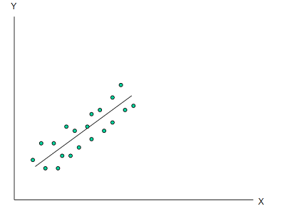

รูปที่ 2.4 กราฟแสดงความสัมพันธ์ในรูปแบบการถดถอยแบบเชิงเส้น

* + 1. **การวิเคราะห์การถดถอยแบบเชิงเส้นพหุ (Multiple Linear Regression)**

การวิเคราะห์การถดถอยแบบเชิงเส้นพหุ (Multiple Linear Regression) คือ การศึกษาความสัมพันธ์ระหว่างตัวแปรต้นและตัวแปรตาม ซึ่งจะประกอบด้วยตัวแปรต้นจำนวนมากกว่า 1 ตัวขึ้นไป และตัวแปรตามจำนวน 1 ตัว วิเคราะห์ความสัมพันธ์ของตัวแปรเหล่านั้น และสร้างรูปแบบสมการทางคณิตศาสตร์ (model) เพื่อการพยากรณ์ค่าของตัวแปรเหล่านั้น

$$Y_{i}=α_{0}+β_{1}X_{1}+β_{2}X_{2}+…+β_{n}X_{n}+ε_{i}$$

โดยท $Y_{i}$ ี่ คือ ตัวแปรตาม หรือตัวแปรไม่อิสระ

$X_{n}$ คือ ตัวแปรต้น หรือตัวแปรอิสระ

$α_{0}$ คือ ค่าคงท

$β_{n}$ ี่

คือ สัมประสิทธิ์ประมาณค่าพารามิเตอร

$ε_{i}$ ์

คือ ความคลาดเคลื่อน

$n$ คือ ลำดับของข้อมูล

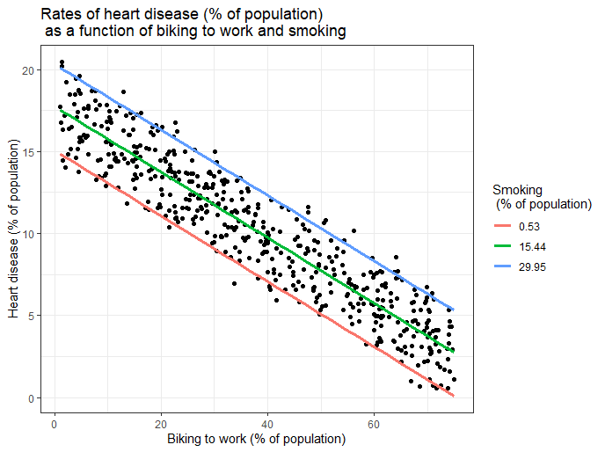

รูปที่ 2.4 ตัวอย่างกราฟแสดงความสัมพันธ์แบบการถดถอยแบบเชิงเส้นพหุ